11月20日今日动态
出勤：本班今日出勤人数31人。今日1人缺勤。
1.区域活动
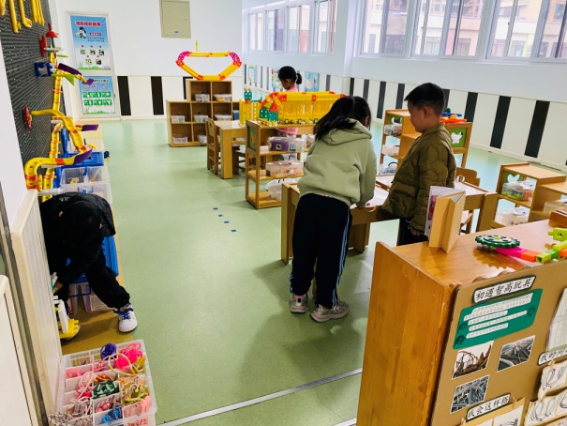  棒棒在智高墙上搭建轨道，竞竞、妞妞用智高玩具拼搭小车，可心用智高玩具拼搭滑梯等。 | 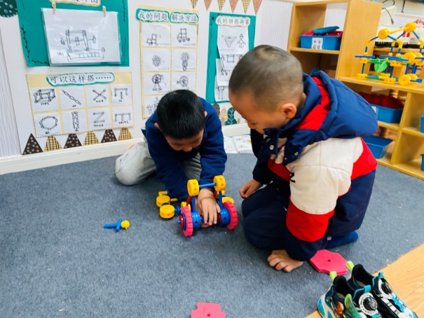  朋朋、阳阳完善压路机，在压路机上利用泡沫片插上小人，表现司机开压路机。
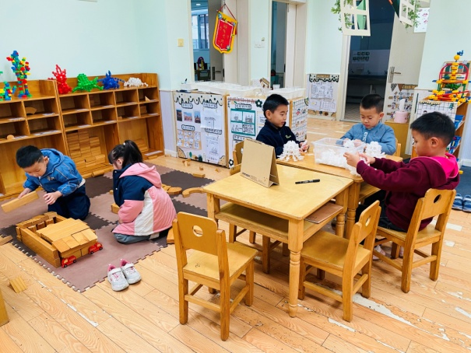  小小和嘟嘟用积木搭建天安门，宸宸、豆豆、橙子用雪花片搭建小动物。 | 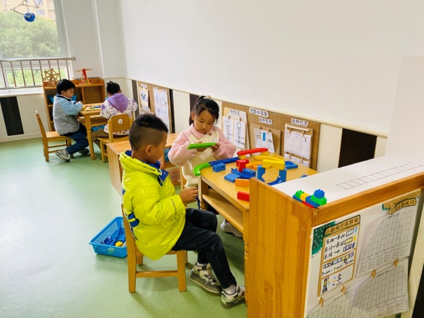  一嘉、叮当玩有趣的齿轮，伊一和点点搭建轨道观察小球滚动。
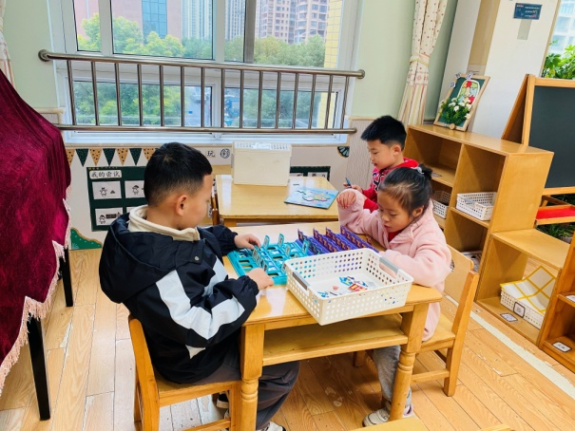  果果、嘉辰玩猜猜我是谁，多多拼中国版图拼图。 | 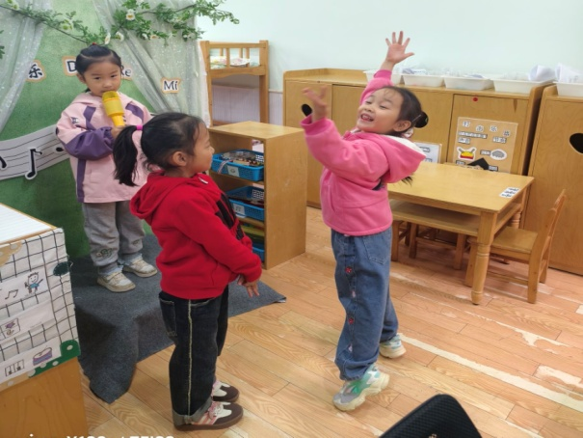  玥玥歌唱，萱萱和舒舒跳舞，合作表演。
2.值日生工作：
今日值日生：
发湿巾和餐盘的是张嘉辰，发筷子的是焦云舒，小朋友们的值日生工作做得很认真喔！
3.集体活动
科学：盐水里的鸡蛋
这是一节偏观察类的科学活动。让沉在水里的生鸡蛋浮起来是利用加入盐之后，液体的密度在不断增加，随着盐的不断加入，盐水的密度大于鸡蛋的平均密度时，鸡蛋所受的浮力大于重力，鸡蛋便会浮出水面。这是一个很简单的物理现象，幼儿通过自己动手实验和观察能够直观形象地观察到，因此，让幼儿通过猜想、实验验证等方法经历过程了解该科学现象，用科学的态度发现生活中的一些小秘密。肖尧、赵希羽、郭颜睿、李子木、夏天一、徐佳禾、徐亿涵、邵崔钰、王凝音、朱琪玥、左轶萱、陈竞泽、李梓朋、秦苏安了解在清水里加入一定的盐后，鸡蛋沉浮状况会有所变化，感知浮力的存在；赵毓宁、王紫妍、杨梦露、陈艺萱、张一嘉、杨佳伊、贺健宸、焦云舒、张漪乐、李伊一、宋恬恬、李兴琪、罗景宸、郭煜霖、张嘉辰、梁沐棉能仔细观察实验现象，能用语言描述出小组的实验过程。
4.生活观察：
观察时间：2024.11.20
观察对象：大三班今日来园幼儿
观察者：耿佳、刘恬君、丁丹娜
观察目的：具有良好的生活习惯与生活能力（指向能力）
观察内容：
①坚持午睡
②主动饮用白开水
③游戏后整理好玩具
④按时进餐（点心、午餐）
观察背景：
纵观幼儿在园一日生活中的各种小事，已经进行了一段时间的“具有良好的生活习惯与生活能力”观察记录。旨在让幼儿保持有规律的生活，养成良好的作息、饮食、卫生习惯。如：早睡早起、每天午睡、按时进餐、吃好午餐等。
（备注：家园共同合作，才是最高效的方式呀！）
儿童 | 坚持午睡 | 水杯喝完 | 整理好玩具 | 用好点心、吃完午餐
张一嘉 | ★ | ★ | ★ | ★
贺健宸 | ★ | ★ | ★ | ★
秦苏安 | ★ | ★ | ★ | ★
高羽安 | 请假
徐佳禾 | ★ | ★ | ★ | ★
肖尧 | ★ | ★ | ★ | ★
杨梦露 | ★ | ★ | ★ | ★
王凝音 | ★ | ★ | ★ | ★
李子木 | ★ | ★ | ★ | ★
焦云舒 | ★ | ★ | ★ | ★
李兴琪 | ★ | ★ | ★ | ★
陈艺萱 | ★ | ★ | ★ | ★
杨佳伊 | ★ | ★ | ★ | ★
朱琪玥 | ★ | ★ | ★ | ★
赵希羽 | 入睡晚 | ★ | ★ | ★
陈竞泽 | 入睡晚 | ★ | ★ | ★
徐亿涵 | ★ | ★ | ★ | ★
罗景宸 | ★ | ★ | ★ | ★
左轶萱 | 入睡晚 | ★ | ★ | ★
张漪乐 | ★ | ★ | ★ | ★
王紫妍 | ★ | ★ | ★ | ★
夏天一 | 入睡晚 | ★ | ★ | ★
邵崔钰 | ★ | ★ | ★ | ★
郭煜霖 | ★ | ★ | ★ | ★
郭颜睿 | ★ | ★ | ★ | ★
李梓朋 | ★ | ★ | ★ | ★
李伊一 | ★ | ★ | ★ | ★
赵毓宁 | ★ | ★ | ★ | ★
张嘉辰 | ★ | ★ | ★ | ★
宋恬恬 | ★ | ★ | ★ | ★
秦修诚 | 回家午睡 | ★ | ★ | ★
梁沐棉 | ★ | ★ | ★ | ★
5.温馨提示
天气转凉，请各位家长及时关注天气情况，及时为孩子增加衣物，并注意卫生，勤洗手，勤剪指甲。

